课程名称数据结构 实验名称实验13 图的最小生成树算法实现 实验日期2019.5.15
班 级计科1806 姓 名王钎旭 学号1033180630 仪器编号无
实验报告要求 1.实验目的 2.实验要求 3.实验步骤 4.程序清单 5.运行情况 6.流程图 7.实验体会
实验目的：
- 熟悉图的定义和基本操作
- 掌握图的邻接矩阵存储结构设计
- 掌握图的最小生成树算法
实验内容：
- 定义图的邻接矩阵存储表示
- 基于所设计的存储结构实现图的最小生成树算法
- 编写主函数对所实现的图的最小生成树进行测试
程序清单：
#include <iostream>
#include <cstdio>
using namespace std;
#define Ok 1
#define Error 0
#define Overflow -2
#define True 1
#define INFINITY 0x3f3f3f3f
#define MAX_VERTEX_NUM 20
typedef int Status;
typedef char VertexType;
typedef int InfoType;
typedef int VRType;
typedef enum{DG,DN,UDG,UDN}GraphKind;

typedef struct AdjCell{
VRType adj;
InfoType *info;
}AdjCell,AdjMatrix[MAX_VERTEX_NUM][MAX_VERTEX_NUM];
typedef struct MGraph{
GraphKind kind;
int vexnum,arcnum;
AdjMatrix arcs;
VertexType vexs[MAX_VERTEX_NUM];
}MGraph;

int LocateVex(MGraph G,char v)//定位顶点的位置！
{
int i;
for(i=0;i<G.vexnum;++i){
if(G.vexs[i]==v)return i;
}
return -1;//未找到符合条件的顶点！
}

Status CreateUDN(MGraph &G)
{
int i,j,k,w;
VertexType v1,v2;
printf("输入顶点数 G.vexnum: ");scanf("%d",&G.vexnum);
printf("输入边数 G.arcnum: ");scanf("%d",&G.arcnum);
getchar();//吸收缓冲区的回车
for(i=0;i<G.vexnum;++i){
printf("输入顶点G.vexs[%d]: ",i);
scanf("%c",&G.vexs[i]);getchar();
}
for(i=0;i<G.vexnum;++i){
for(j=0;j<G.vexnum;++j){
G.arcs[i][j].adj=INFINITY;
G.arcs[i][j].info=nullptr;
}
}
for(k=0;k<G.arcnum;++k){
printf("输入第 %d 条边的顶点 vi、vj 以及权值 w (int):\n",k+1);
scanf("%c %c %d",&v1,&v2,&w);getchar();
i=LocateVex(G,v1);j=LocateVex(G,v2);
G.arcs[i][j].adj=G.arcs[j][i].adj=w;//无向网
//if(Inclnfo)scanf(G.arcs[i][j].info)//输入弧含有的相关信息
}
return Ok;
}

Status CreateDG(MGraph &G)
{
int i,j,k;
VertexType v1,v2;
printf("输入顶点数 G.vexnum: ");scanf("%d",&G.vexnum);
printf("输入弧数 G.arcnum: ");scanf("%d",&G.arcnum);
getchar();//吸收缓冲区的回车
for(i=0;i<G.vexnum;++i){
printf("输入顶点G.vexs[%d]：",i);
scanf("%c",&G.vexs[i]);getchar();
}
for(i=0;i<G.vexnum;++i){
for(j=0;j<G.vexnum;++j){
// G.arcs[i][j]=0; 仔细！arcs是什么数据结构！
//arcs[i][j]还只是指向了某一个大的结构体
//还没有具体指向结构体中的哪一个细分结构！
G.arcs[i][j].adj=0;
G.arcs[i][j].info=nullptr;
}
}
for(k=0;k<G.arcnum;++k){
// printf("输入弧尾v1，弧头v2：",);scanf("%c %c",&v1,&v2);
printf("输入第 %d 条弧的弧尾 vi，弧头vj ：\n",k+1);
scanf("%c %c",&v1,&v2);getchar();
i=LocateVex(G,v1);j=LocateVex(G,v2);
G.arcs[i][j].adj=1;//有向图
}
return Ok;
}

Status CreateUDG(MGraph &G)
{
int i,j,k;
VertexType v1,v2;
printf("输入顶点数 G.vexnum：");scanf("%d",&G.vexnum);
printf("输入边数 G.arcnum：");scanf("%d",&G.arcnum);
//怎么刚说这里 又错了！。。。。
//
getchar();
//仔细啊啊啊啊啊啊！！
for(i=0;i<G.vexnum;++i){
printf("输入顶点 G.vexs[%d]：",i);
scanf("%c",&G.vexs[i]);getchar();
}
for(i=0;i<G.vexnum;++i){
for(j=0;j<G.vexnum;++j){
G.arcs[i][j].adj=0;
G.arcs[i][j].info=nullptr;
}
}
for(k=0;k<G.arcnum;++k){
printf("输入第 %d 条边的顶点 v1、v2：\n",k+1);
scanf("%c %c",&v1,&v2);getchar();
i=LocateVex(G,v1);j=LocateVex(G,v2);
G.arcs[i][j].adj=G.arcs[j][i].adj=1;
}
return Ok;
}

Status CreateDN(MGraph &G)
{
int i,j,k,w;
VertexType v1,v2;
printf("输入顶点个数 G.vexnum：");scanf("%d",&G.vexnum);
printf("输入弧个数 G.arcnum：");scanf("%d",&G.arcnum);
///////
// 这里一定要仔细！！！
///////
// 上一个数据输入的是%d 而下一个数据输入的是%c ！
// 中间一定要有将缓冲区的回车符刷新掉（吸收掉）的操作！
getchar();
///////
for(i=0;i<G.vexnum;++i){
printf("输入顶点G.vexs[%d]：",i);
scanf("%c",&G.vexs[i]);getchar();
}
for(i=0;i<G.vexnum;++i){
for(j=0;j<G.vexnum;++j){
G.arcs[i][j].adj=INFINITY;
G.arcs[i][j].info=nullptr;
}
}
for(k=0;k<G.arcnum;++k){
printf("输入第 %d 条弧的弧尾 vi，弧头vj 以及权值 w (int)：\n",k+1);
scanf("%c %c %d",&v1,&v2,&w);getchar();
i=LocateVex(G,v1);j=LocateVex(G,v2);
G.arcs[i][j].adj=w;
}
return Ok;
}

Status CreateGraph(MGraph &G)
{
//采用数组（邻接矩阵）表示法，构造图G
printf("请输入图的种类: 0 表示 DG, 1 表示 DN, 2 表示 UDG , 3 表示 UDN\n");
scanf("%d",&G.kind);
switch(G.kind){
case DG:return CreateDG(G);
case DN:return CreateDN(G);
case UDG:return CreateUDG(G);
case UDN:return CreateUDN(G);
default:return Error;
}
return Ok;
}

void list(MGraph G)
{
int i,j;
printf("输出邻接矩阵：\n\n");
printf(" ----");
for(i=0;i<G.vexnum;++i){
printf("%4c",G.vexs[i]);
}
printf("\n");
for(i=0;i<G.vexnum;++i){
printf("%c----",G.vexs[i]);
for(j=0;j<G.vexnum;++j){
if(G.arcs[i][j].adj==INFINITY)
printf("%4s","∞");
else
printf("%4d",G.arcs[i][j].adj);
}
printf("\n");
}
}

typedef struct mini{
VertexType adjvex;//理解这个辅助数组的数据结构！
//这个adjvex 代表的是弧尾的值了！
VRType lowcost;
}closedge[MAX_VERTEX_NUM];

Status MiniSpanTree_PRIM(MGraph G,VertexType u)
{
int k=LocateVex(G,u);closedge Aid;
for(int i=0;i<G.vexnum;++i){
if(i!=k){
Aid[i].lowcost=G.arcs[k][i].adj;
Aid[i].adjvex=G.vexs[k];
}
}
Aid[k].lowcost=0;Aid[k].adjvex=u;
// cout<<endl;
// for(int i=0;i<G.vexnum;++i)if(Aid[i].lowcost!=INFINITY)cout<<Aid[i].lowcost;else cout<<"s";
for(int i=1;i<G.vexnum;++i){
int min=INFINITY;
for(int j=0;j<G.vexnum;++j){//找出最小的邻边！
// int min=INFINITY;
//啊啊啊啊上一行真是傻了。。。每一次新循环都会重置啊！仔细。。
if(Aid[j].lowcost<min&&Aid[j].lowcost!=0){
min=Aid[j].lowcost;k=j;
// cout<<"k="<<k;
}
}
// printf("now k=%d\n",k);
Aid[k].lowcost=0;
printf("%c%c ",G.vexs[k],Aid[k].adjvex);
for(int i=0;i<G.vexnum;++i){
if(Aid[i].lowcost>G.arcs[k][i].adj){
Aid[i].lowcost=G.arcs[k][i].adj;
Aid[i].adjvex=G.vexs[k];
}
}
}
return Ok;
}

int main()
{
MGraph G;
CreateGraph(G);
list(G);
printf("\n");
printf("输出最短：\n");
MiniSpanTree_PRIM(G,'a');
printf("\n");
return 0;
}
运行情况：
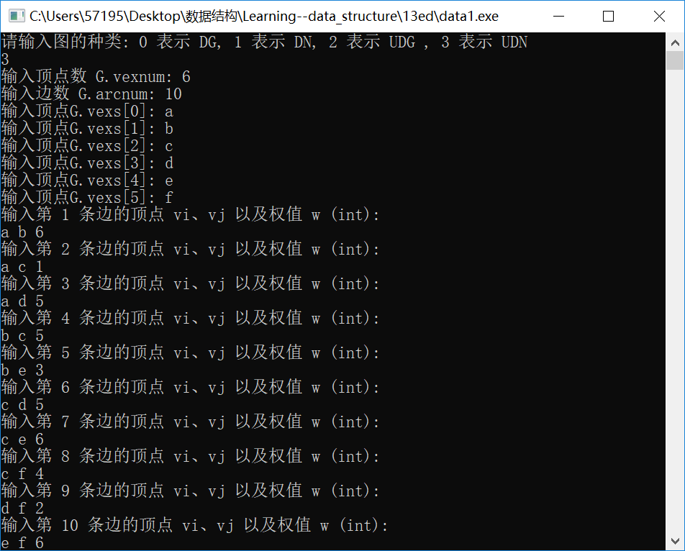
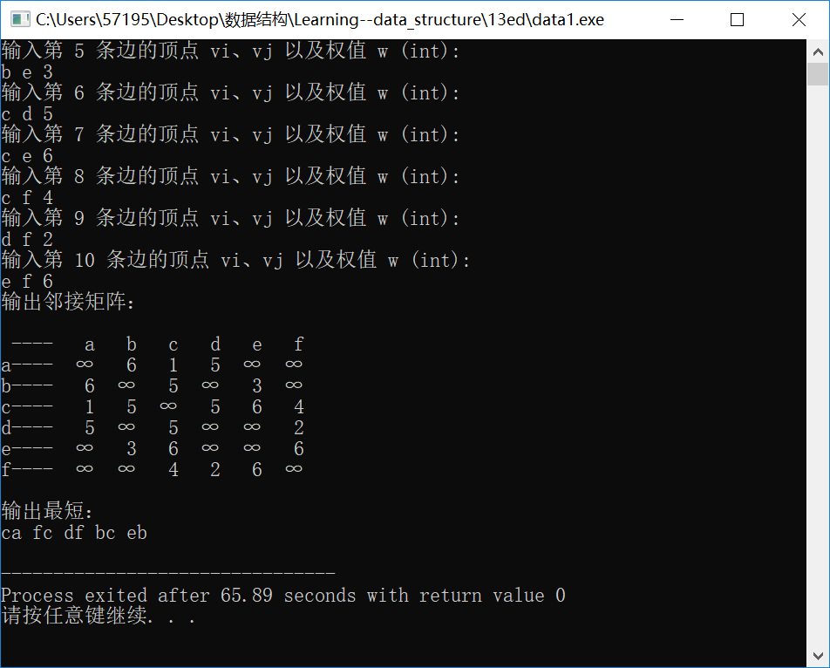
实验体会：
理解并掌握了使用Prim算法来构建最小生成树。其中的等效替代思想（将辅助数组的权值写为0等效做并入集合中）也非常的值得去体会。
教师评价 | 优 |  | 良 |  | 中 |  | 及格 |  | 不及  格 |  | 教师签名 |  | 日期
江南大学物联网工程学院实验报告

